Спортсмен из Троицка отправится на соревнования в Европу
05.07.2018

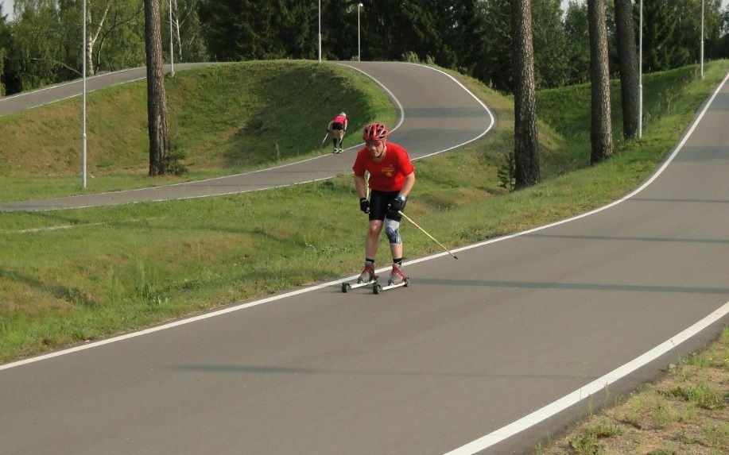
Спортсмен из Троицка отправится на соревнования в Европу. Фото: база Лесная

Спортсмен из городского округа Троицк Илья Безгин отправится на соревнования по лыжероллерам. Турнир пройдет в Латвии. Информация об этом стала известна 5 июля.

— В период с 18 по 22 июля на территории Латвии пройдет 2-й этап Кубка мира по лыжероллерам. Честь городского округа будет отстаивать Илья Безгин. Сейчас он является абсолютным чемпионом в своей возрастной группе. В прошедшие выходные Илья Безгин выступил на состязаниях в Московской области. Сейчас атлет активно готовится к поездке. Турнир в Латвии для нас очень важен. Мы хотим посмотреть трассы и оценить, насколько подготовлен Илья Безгин к Кубку мира, — уточнили сотрудники Спортивно-оздоровительной базы «Лесная».

Они добавили, что турнир пройдет в городе Мадона.

Адрес страницы: http://tinao.mos.ru/presscenter/news/detail/7434090.html
Префектура Троицкого и Новомосковского административных округов города Москвы

